1. Schreib die Nummer in den Kreis!
1. Das Hufeisen liegt ___________dem Schornstein.
2.Der Schornsteinfeger sitzt auf dem__________
3. ________ dem Glas ist__________
4.Über den Häusern sieht man_____________
5. Die Flasche ist____________dem Schornstein.
6. Das Dach ist mit______________bedeckt.
7._____der Hand des Schornsteinfegers i st_________________________________

2. Ergänze die Sätze mit Hilfe des Bildes!
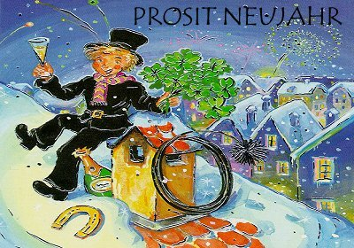
6. eine Flasche Sekt

8. der Schornstein-
feger
4.das Haufeisen
1. der Schnee
2.das Feuerwerk
3. das Kleeblatt
5. ein Glas Sekt
7. der Schornstein

